Suchá jehla
Techniku suché jehly zavedl kolem roku 1480 anonymní jihoněmecký umělec označovaný jako Mistr domácí knihy (Hausbuchmeister, též Mistr Amsterdamského kabinetu), který v ní vytvořil celé své grafické dílo. Používal desky z měkkého cínu nebo slitiny cínu s olovem. Ty nedovolily větší počet otisků a proto jsou jeho grafické listy, většinou zachované pouze v jediném exempláři, mimořádně vzácné. Suchou jehlu několikrát použil i Albrecht Dürer a Rembrandt, ale obecně používanou grafickou technikou se stala až od 19. století. Často se kombinuje s jinými postupy, které jsou vhodnější pro různé partie grafického listu. Václav Hollar vytvořil většinu svých tiskových matric technikou leptu a mědirytu, ale pro znázornění měkkých kožešin užíval suchou jehlu.
Jelikož budeme pracovat v domácím prostředí, jsou naše možnosti omezené. Na výrobu matrice použijeme papírový karton s kovovým povrchem uvnitř. Ostatní pomůcky určitě najdete doma.
Co budete potřebovat a jak postupovat při práci, jsem vám rozepsala níže.
Nnebo, což je lepší varianta pro porozumění techniky, se koukněte na FB stránky ( odkaz najdete také na stránkách školy v pravém horním rohu).
Návod jak vytvořit techniku SUCHÁ JEHLA v domácím prostředí najdete na
FB: https://www.facebook.com/vytvarka.zusvidnava/

Suchá jehla - pracovní list

Pracovní pomůcky:
- matrice - použijte karton od mléka, který si rozstřihněte na požadovaný menší formátky. Vyjdou vám asi 4 kusy, záleží na velikosti.
- nástroje - jehla na šití, nebo velký hřebík s ostrou špičkou, nůžky, lžička.
- barva - tempery, akrylové barvy, barvy na tisk ( co máte doma, pokud barvy nemáte, vytiskneme to posléze ve škole
- čištění - ubrousky, hadřík, plátýnko

Pracovní postup - výroba matrice:
- karton na mléko vystřihněte na několik čtverečků (10x10, 10x15 nebo větší, jak vám to vyjde)
- Na stranu, kde je kovový povrch, vyryjte jehlou motiv obrázku, jakoby jste kreslili tužkou, pouze linie. Ti menší něco jednoduššího - domeček, kytku, obličej. Ti větší vymyslete složitější námět - zelenina, zvíře, krajina, portrét, postavu.
- Některé plochy na obrázku trochu vyšrafujte, aby kresba byla více vidět. Můžete se pokusit o jemné stínování.
- Pro kontrolu vždy matrici (karton) nahněte ke světlu, aby jste viděli, jak vyrytá kresba vypadá.
- Kde je rytina, tam zůstane barva.
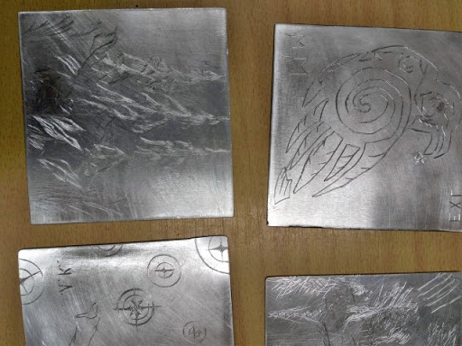

Pracovní postup - tisk:
- Nachystáme si papíry, na které budeme tisknout. Papíry namočíme na chvíli do vody, až nasají vlhkost.
- Navlhčený papír vložíme do novin, které jsou savé! Necháme chvíli vysušit.
- Barvu naneseme na matrici, stačí trošičku, abychom potřeli celou plochu obrázku.
- Štětcem ji rozetřeme po celé ploše a snažíme se ji dostat hlavně do rytiny.
- Vezmeme ubrousek a vytřeme barvu z nevyškrábaných ploch. Hodně dočista. V rýhách barva zůstane.
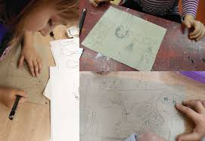
- A můžeme začít tisknou:

- nachystáme si měkou podložku na tisk
- vyčištěnou matrici položíme na podložku barvou nahoru a na ni přiložíme navlhčený papír pro tisk
- objedem hrany matrice a lžičkou postupně tlačíme na povrch. Snažíme se postupně protlačit celý povrch obrázku.
- matrici odděláme a mělo by být hotovo
- Nezoufejte, pokud se to nepodáří. Zkuste udělat více pokusů. Určitě aspoň pár se povede
- kdo nemá odvahu tisknout, natiskneme si to spolu ve škole, až se uvidíme.
